[Наименование учебного заведения]
[Наименование кафедры]

ОТЧЁТ ПО ЛАБОРАТОРНОЙ РАБОТЕ
№ 3 по Next.js
Next.js
Вариант 5
Выполнил: [ФИО студента]
Группа: [номер группы]
Проверил: [ФИО преподавателя]
[Город] 2026

1 Цель работы
Разработать приложение Next.js для варианта 5: YouTube-плеер, социальную сеть для владельцев животных и анкету с кличкой, породой и возрастом; разместить приложение в интернете на Vercel.

2 Задание
Изменить шаблон по умолчанию. На главной странице написать свои ФИО и группу. Создать страницу content; для варианта 5 отобразить видео с YouTube с использованием react-youtube.
На главной странице разместить поиск потерянных животных по примеру методички. Добавить страницу с названием, соответствующим тематике задания.
Для варианта 5 разработать страницу заполнения анкеты животного с возрастом, кличкой и породой. Для хранения информации использовать JSON-файл.
Выложить в интернет социальную сеть для владельцев животных на Vercel.

3 Ход работы
Проект project организован на JavaScript с использованием Pages Router: страницы размещены в pages, серверные обработчики — в pages/api. Зависимости закреплены в package-lock.json.
Главная страница содержит название Petto, навигацию и объявления. По дополнительному пожеланию владельца работы из интерфейса удалены служебные подписи о Next.js и варианте, заглушки ФИО и группы и пояснения об используемых библиотеках. Переход на /content выполняется через next/link.
В pages/content.js подключён компонент YouTube из react-youtube. Указан идентификатор M7lc1UVf-VE — пример из документации YouTube IFrame API. Автоматическое воспроизведение отключено.
Реализованы примеры теоретической части: получение времени сервера, GET списка животных и POST загрузки изображения с formidable.
В pages/index.js размещена страница Petto: объявления читаются из public/animals.json через fetch и отображаются с помощью react-awesome-slider. Имя пользователя сохраняется в localStorage. При отмене или недоступности диалога имя можно ввести через форму на странице. Ссылка владельца открывает подготовленный mailto, без отправки письма приложением. Контакты и объявления демонстрационные.
Создан тематический маршрут /animal-profile. Форма содержит кличку, породу и возраст в годах. Ввод контролируется состоянием React.
Форма отправляет POST /api/profiles. Обработчик проверяет поля и возвращает созданную анкету с HTTP 201. GET возвращает список анкет.
Анкеты сохраняются в data/profiles.json на сервере. При записи используется временный файл и последовательная очередь, чтобы параллельные запросы не перезаписывали данные друг друга.
Проверены сохранение, повторная загрузка страницы, некорректный возраст, недопустимый HTTP-метод и пять параллельных запросов.
Созданы package-lock.json для отдельного проекта и .gitignore. Производственная сборка npm run build завершилась успешно. Проверены маршруты главной страницы, видео, анкеты и загрузки изображения.
Добавлена поддержка Vercel Blob: анкеты хранятся отдельными JSON-документами. Это позволяет сохранять записи после публикации, когда локальная файловая система сервера недоступна для постоянной записи. Для подключения нужен BLOB_READ_WRITE_TOKEN.
Для публикации создан репозиторий WEB в GitHub: https://github.com/pusha1845/WEB. Исходники проекта размещаются в корне репозитория; на Vercel используется Root Directory ./ и пресет Next.js. Постоянное облачное хранение анкет обеспечивается Vercel Blob.
12.10.2026 выполнены производственная сборка и браузерные проверки: сохранение анкеты, повторная загрузка страницы, валидация, GET/POST API, загрузка изображения и наличие встроенного YouTube-плеера. Фотографии кота и собаки скачаны с Unsplash и сохранены в public. Исправлена высота слайдера, чтобы подпись объявления и ссылка владельцу оставались видимыми.
Прямые зависимости: next 16.3.8; react 18.3.1; react-dom 18.3.1; react-youtube 10.1.0; formidable 3.5.4; react-awesome-slider 4.1.0; @vercel/blob 2.8.0.
Инструменты: Node.js 22 или 24 LTS, npm и современный браузер. Полный состав зависимостей закреплён в package-lock.json. Для запуска из итогового архива в Windows достаточно установить Node.js, распаковать архив и открыть start.cmd.
Команды выполняются внутри папки project. npm run dev запускает режим разработки; npm run build создаёт производственную сборку, npm start запускает её. В архив добавлены start.cmd и инструкция запуска на другом ПК. Зависимости устанавливаются командой npm ci.
npm ci
npm run dev
npm run build
npm start
Листинг 1 — фрагмент pages/content.js
import React, { useState } from 'react';
import Head from 'next/head';
import Link from 'next/link';
import YouTube from 'react-youtube';

export default function Content() {
const [error, setError] = useState('');
return <main>
<Head><title>Вариант 5 — видео с YouTube</title></Head>
<h1>Видео с YouTube</h1>
<div className="video">
<YouTube videoId="M7lc1UVf-VE" className="video" title="YouTube IFrame Player API Demo"
opts={{ width: '100%', height: '100%', playerVars: { autoplay: 0, rel: 0 } }}
onError={() => setError('Не удалось загрузить видео. Попробуйте позже.')} />
</div>
{error && <p role="alert">{error}</p>}
<Link href="/">На главную</Link>
</main>;
}
Листинг 2 — lib/validation.js
function validateProfile(input) {
if (!input || typeof input !== 'object' || Array.isArray(input)) return { error: 'Некорректная анкета' };
const nickname = typeof input.nickname === 'string' ? input.nickname.trim() : '';
const breed = typeof input.breed === 'string' ? input.breed.trim() : '';
const age = typeof input.age === 'string' && input.age.trim() !== '' ? Number(input.age) : input.age;
if (!nickname || nickname.length > 80) return { error: 'Введите кличку длиной от 1 до 80 символов' };
if (!breed || breed.length > 100) return { error: 'Введите породу длиной от 1 до 100 символов' };
if (typeof age !== 'number' || !Number.isFinite(age) || age < 0 || age > 100) return { error: 'Возраст должен быть числом от 0 до 100 лет' };
return { value: { nickname, breed, age } };
}
module.exports = { validateProfile };
Листинг 3 — pages/api/profiles.js
import { validateProfile } from '../../lib/validation';
import { listProfiles, addProfile } from '../../lib/profile-store';

export default async function handler(req, res) {
res.setHeader('Cache-Control', 'no-store');
try {
if (req.method === 'GET') return res.status(200).json(await listProfiles());
if (req.method === 'POST') {
const result = validateProfile(req.body);
if (result.error) return res.status(400).json({ error: result.error });
return res.status(201).json(await addProfile(result.value));
}
res.setHeader('Allow', 'GET, POST');
return res.status(405).json({ error: 'Допустимы только GET и POST' });
} catch (error) {
console.error('Ошибка хранения анкеты:', error);
return res.status(503).json({ error: 'Не удалось сохранить или прочитать анкету. Проверьте настройки хранилища.' });
}
}
Листинг 4 — фрагмент lib/profile-store.js
import fs from 'node:fs/promises';
import path from 'node:path';
import { randomUUID } from 'node:crypto';
import { put, list } from '@vercel/blob';

const filename = path.join(process.cwd(), 'data', 'profiles.json');
let pending = Promise.resolve();
function cloud() {
if (process.env.VERCEL && !process.env.BLOB_READ_WRITE_TOKEN) throw new Error('Подключите Vercel Blob');
return Boolean(process.env.BLOB_READ_WRITE_TOKEN);
}
export async function listProfiles() {
if (cloud()) {
const profiles = []; let cursor;
do {
const result = await list({ prefix: 'profiles/', cursor, limit: 1000 });
const records = await Promise.all(result.blobs.map(async blob => {
const response = await fetch(blob.url, { cache: 'no-store' });
if (!response.ok) throw new Error('Ошибка чтения Blob');
return response.json();
}));
profiles.push(...records); cursor = result.hasMore ? result.cursor : undefined;
} while (cursor);

4 Результаты работы
Сборка Next.js завершилась успешно. Маршруты /, /content и /upload доступны. GET /api/getServerTime возвращает HTTP 200; GET /api/getAnimals возвращает массив «Заяц», «Волк», «Як». POST загрузки изображения возвращает HTTP 201.
Введены тестовые данные: кличка «Кузя», порода «Сибирская», возраст 2,5 года. Анкета сохранена на сервере и отображена после перезагрузки страницы. Некорректные анкеты возвращают HTTP 400, метод PATCH — HTTP 405. После пяти параллельных добавлений все записи сохранены. Сборка завершилась успешно.
Приложение опубликовано на Vercel. Подключено постоянное хранение JSON-анкет в Blob. На публичном сайте проверены сохранение анкеты, её наличие после перезагрузки и получение списка отдельным HTTP-запросом без данных браузера.
URL опубликованного сайта: https://web-peach-zeta-84.vercel.app
Дата публикации: 12.10.2026.
Репозиторий GitHub, успешное развёртывание Vercel и опубликованные страницы приведены на рисунках ниже.
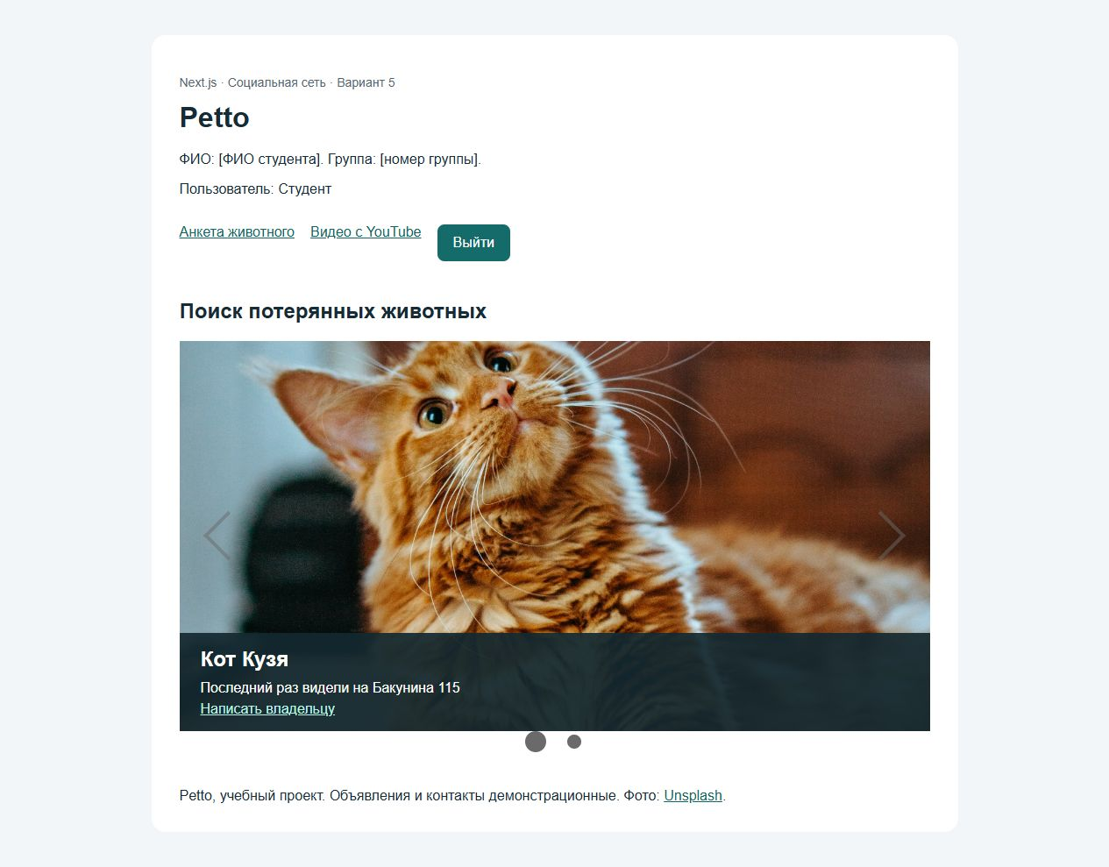
Рисунок 1 — Главная страница Petto
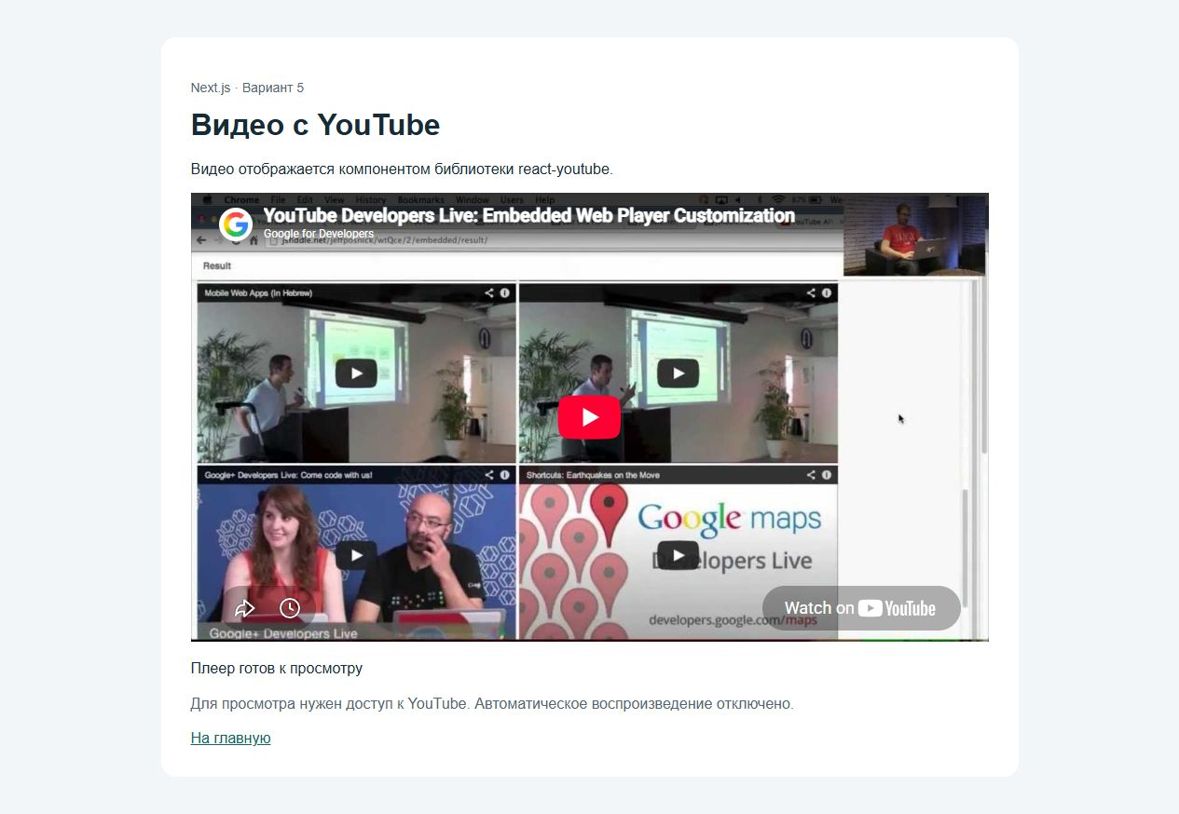
Рисунок 2 — Страница content с YouTube-плеером
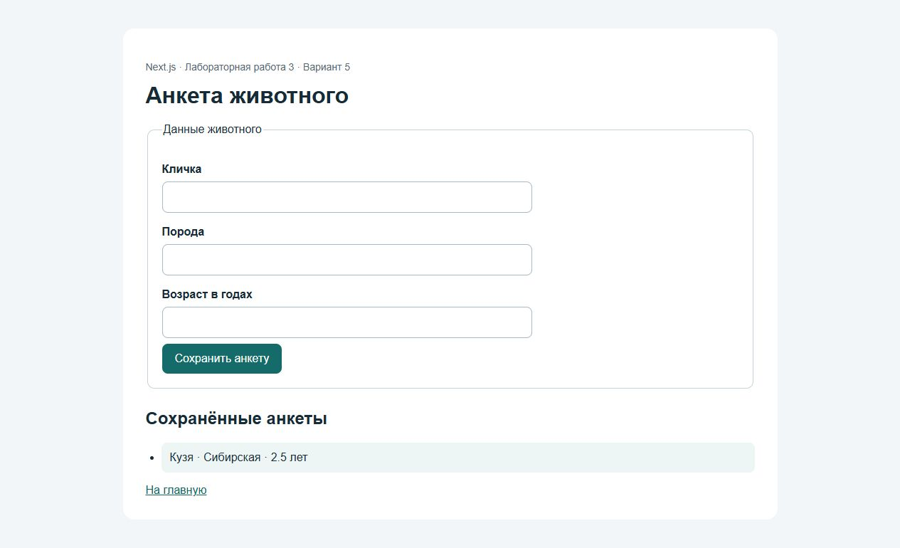
Рисунок 3 — Сохранённая анкета после повторной загрузки страницы
В итоговом архиве интерфейс дополнительно очищен от служебных подписей, заглушек ФИО и группы и пояснений об используемых библиотеках. Эта правка прошла производственную сборку локально. Скриншоты опубликованного сайта выше подтверждают версию до этой последней правки; обновлённый интерфейс из итогового архива приведён ниже.
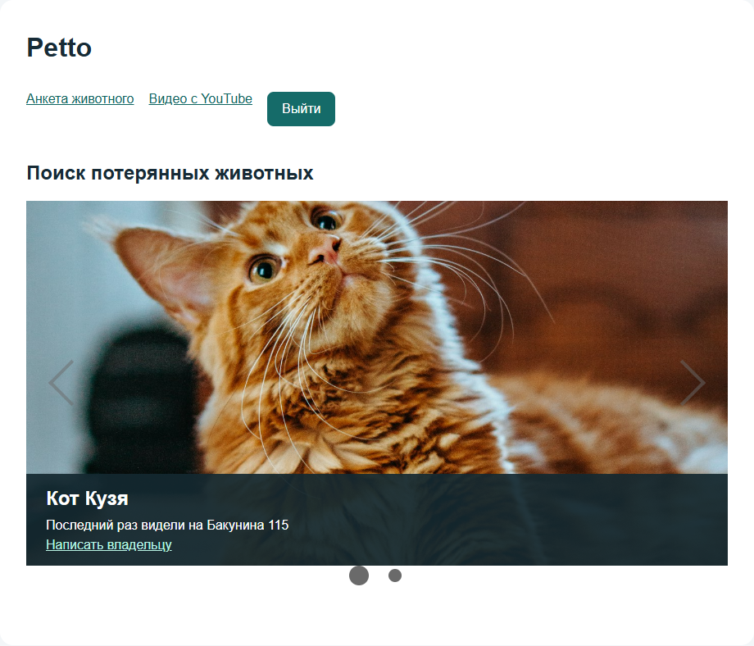
Обновлённая главная страница из итогового архива
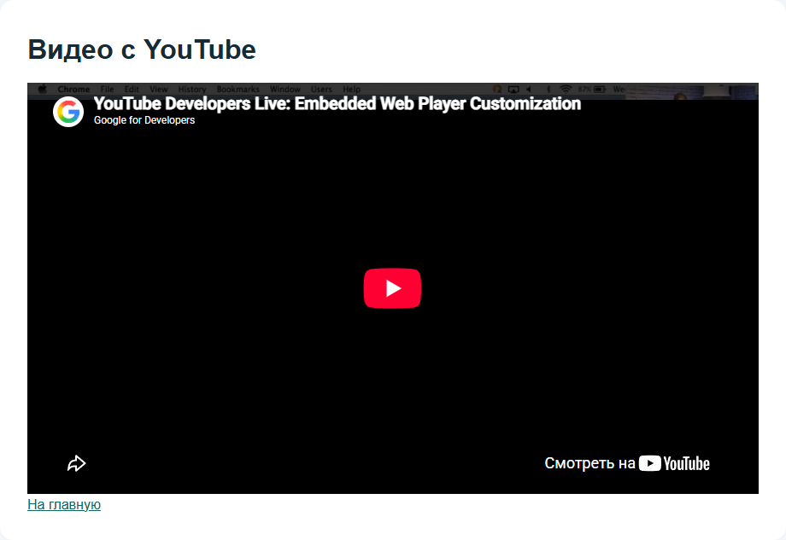
Обновлённая страница видео из итогового архива
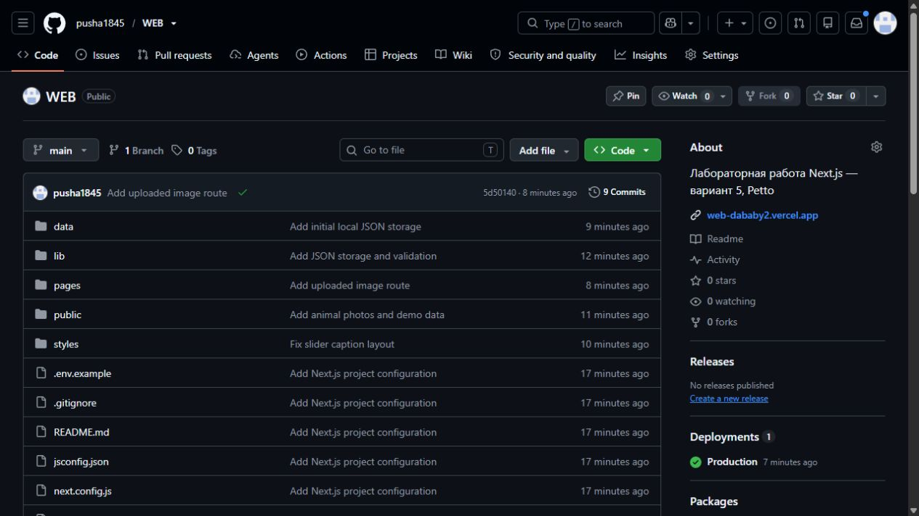
Рисунок 4 — Репозиторий WEB в GitHub
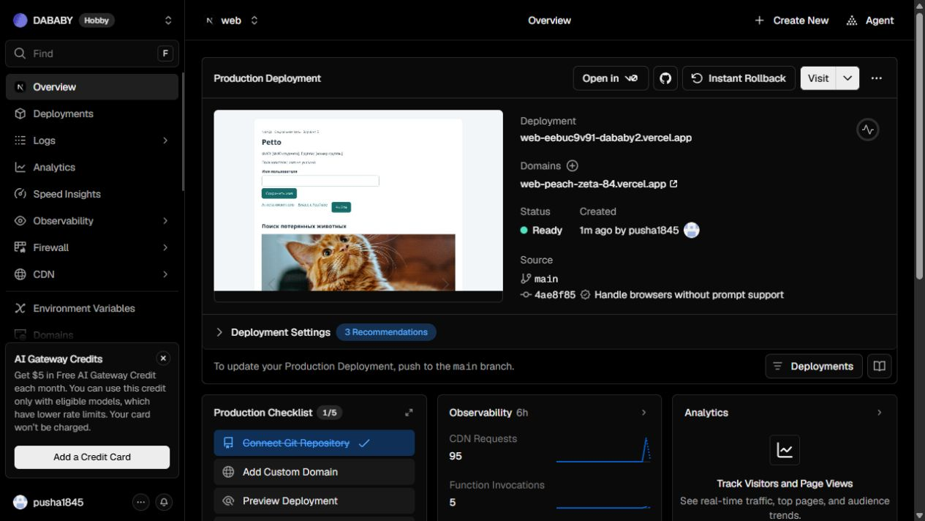
Рисунок 5 — Успешное развёртывание на Vercel
Проверка облачного сохранения: анкета «Кузя», порода «Сибирская», возраст 2,5 года добавлена через публичную форму. После повторного открытия страницы запись остаётся в списке; JSON-анкета сохранена в Vercel Blob.

5 Вывод
Создано и опубликовано на Vercel приложение Next.js для варианта 5. Реализованы YouTube-плеер, поиск потерянных животных и анкета с кличкой, породой и возрастом. Проверены сборка, API и сохранение анкет в JSON. После публикации анкеты сохраняются в Vercel Blob и доступны после перезагрузки страницы.

6 Вопросы для самопроверки
Какие преимущества NextJS?
Файловая маршрутизация, серверная обработка запросов, предварительная генерация HTML и инструменты сборки.
Как обработать POST?
Создать обработчик в pages/api, проверить req.method и отправить ответ через res. JSON доступен в req.body; для файлов отключается bodyParser и используется formidable.
Как запустить сервер?
Внутри проекта выполнить npm run dev, а готовую производственную сборку запустить командой npm start.
Как использовать роутинг?
Файл pages/content.js создаёт маршрут /content. Для переходов между страницами используется компонент Link из next/link.
Какие преимущества хостинга Vercel?
Автоматическая сборка и публикация Next.js, HTTPS и повторное развёртывание после изменения репозитория.
Можно ли использовать другие источники кода?
Да. Помимо GitHub поддерживаются другие Git-провайдеры и развёртывание через Vercel CLI.
Какие фреймворки можно использовать?
Next.js и другие поддерживаемые веб-фреймворки, включая Nuxt, SvelteKit и проекты React.

7 Использованные источники
1. Методические указания по NextJS. Файл 3_metodichka_NextJS.docx.
2. Официальная документация Next.js. https://nextjs.org/docs/pages (дата обращения: 12.10.2026).
3. Vercel Blob. https://vercel.com/docs/vercel-blob/public-storage (дата обращения: 12.10.2026).
4. Фотографии Unsplash. https://images.unsplash.com/photo-1573865526739-10659fec78a5 и https://images.unsplash.com/photo-1552053831-71594a27632d. Источники сохранены в public/IMAGE_SOURCES.txt (дата обращения: 12.10.2026).

